**TORNEO DE GOLF UAR**

**Aspecto a mejorar: Estética y diseño minimalista**

**•Descripción:**

En varios de los elementos de la página se hace uso de diferentes colores que no son característicos de la institución o se hace uso de un mismo color pero en otra tonalidad. Se puede ver a lo largo de la página el uso del color por default de materialize. Más allá, se evalúa el uso de íconos en el footer que no son consistentes en su posición.

**•Evidencia del aspecto**

* Elementos con el color por default de materialize

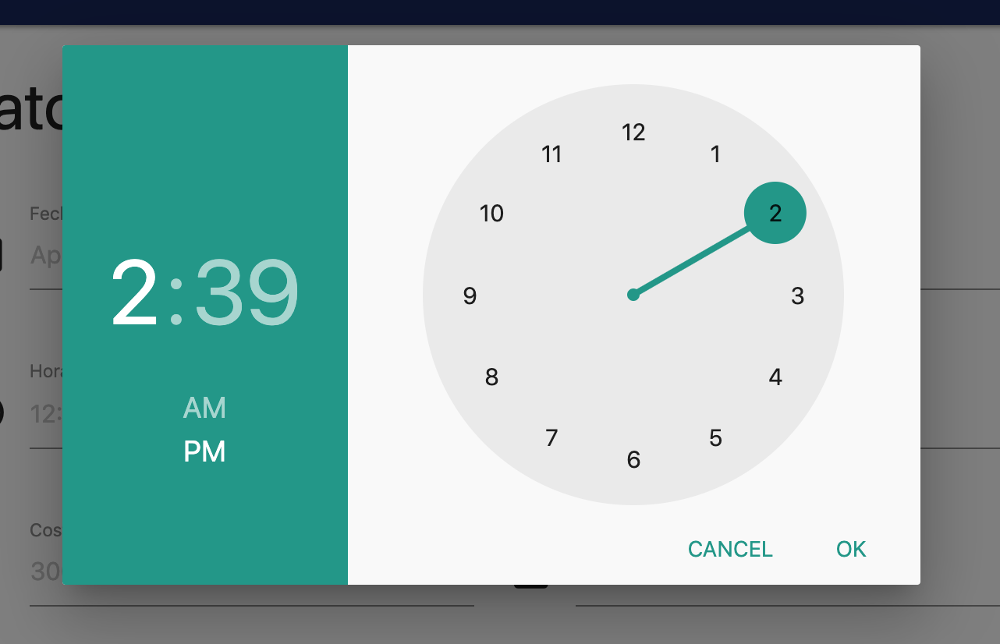





* Uso de dos tonalidades de rosa diferentes y dos tonalidades de azul diferentes al azul de la institución(en el botón para cerrar el modal).

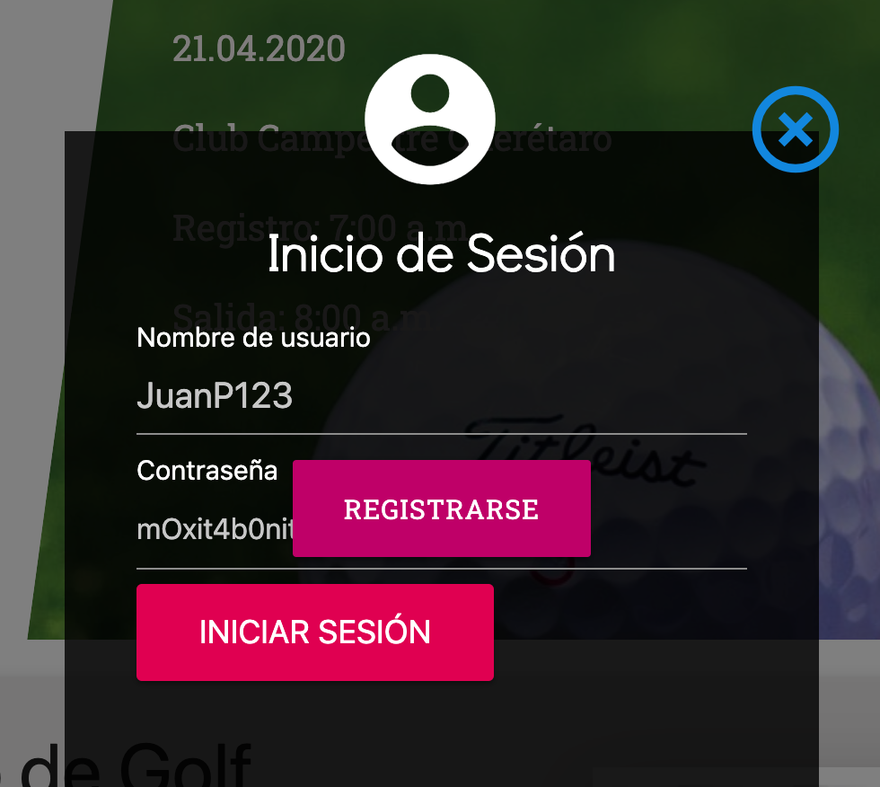

* Uso de dos tonalidades de azul, el azul de la institución es el de la parte de hasta abajo, el otro azul solo se usa en el footer entonces no pareciera que entra en la gama de colores.
* Posición inconsistente de iconos



**•Explicación del aspecto**

Los botones tienen diferentes colores e incluso diferentes tonalidades de un mismo color.

El footer tiene un color que no se ocupa en ningún otro lado de la página.

Todos los elementos dentro de las formas de registro utilizan el color default de materialize.

Los iconos en el footer no tienen una posición establecida, hay algunos íconos que se encuentran al lado del texto y otros que se encuentran arriba del mismo.

**•Severidad del problema o beneficio de la buena característica**

El problema descrito no afecta a la funcionalidad de la página por lo tanto no lo considero como un error prioritario, no obstante es un problema que se puede notar a lo largo de la página entonces creo que una vez que la funcionalidad esté al 100 se deberá corregir pues es lo que ve al usuario al navegar por la página y creo que una gama de colores definida hace que el sitio se vea mucho más profesional.

**•Posible solución y desventajas potenciales (si el aspecto es un problema)**

Una buena opción sería cambiar el color de default de materialize por el azul que se encuentra en el footer o por el color de la institución(ya sea el rosa o el azul más oscuro), así su página tendría consistencia en referencia al color.

En el caso de los iconos una buena opción sería establecer si estos se van a encontrar a un lado del texto o arriba para que se siga esta regla a lo largo de la página, además recomendaría dar un espacio entre estos y el inicio del texto para que no se vean amontonados y hacer que el tamaño del icono sea relativo al tamaño del font del texto para que no se pierda la información.

**•Relación con otros aspectos de usabilidad (si aplica)**

n/a